|  |
| --- |
|  |
| МИНОБРНАУКИ РОССИИ |
| Федеральное государственное бюджетное образовательное учреждение  высшего образования  **«МИРЭА - Российский технологический университет»**  **РТУ МИРЭА** |

Отчет по выполнению практических заданий

по дисциплине **«Структуры и алгоритмы обработки данных»**

Выполнил студент Хречко С.В.

группа ИКБО-08-21

**Москва 2022**

**Содержание**

Цель работы 3

Задание 2. Номер варианта: <27> 3

Вывод по заданию 2. 3

Общий вывод 3

Список информационных источников 3

# Цель работы

- Получение навыков в разработке алгоритмов обработки текста – извлечение отдельных элементов.

- Получение навыков использования средств языка Си и С++ для реализации алгоритмов обработки текстовых данных.

# Задание 2. Номер варианта: <27>

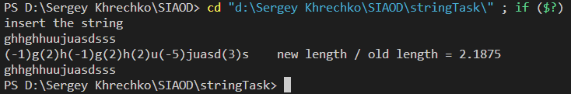

**Рисунок 2.1 —** Тестирование программы

## Вывод по заданию 2.

Все работает, использован C++.

# Общий вывод

Освоена работа со строками.

# Список информационных источников

Общее знание языка C++.